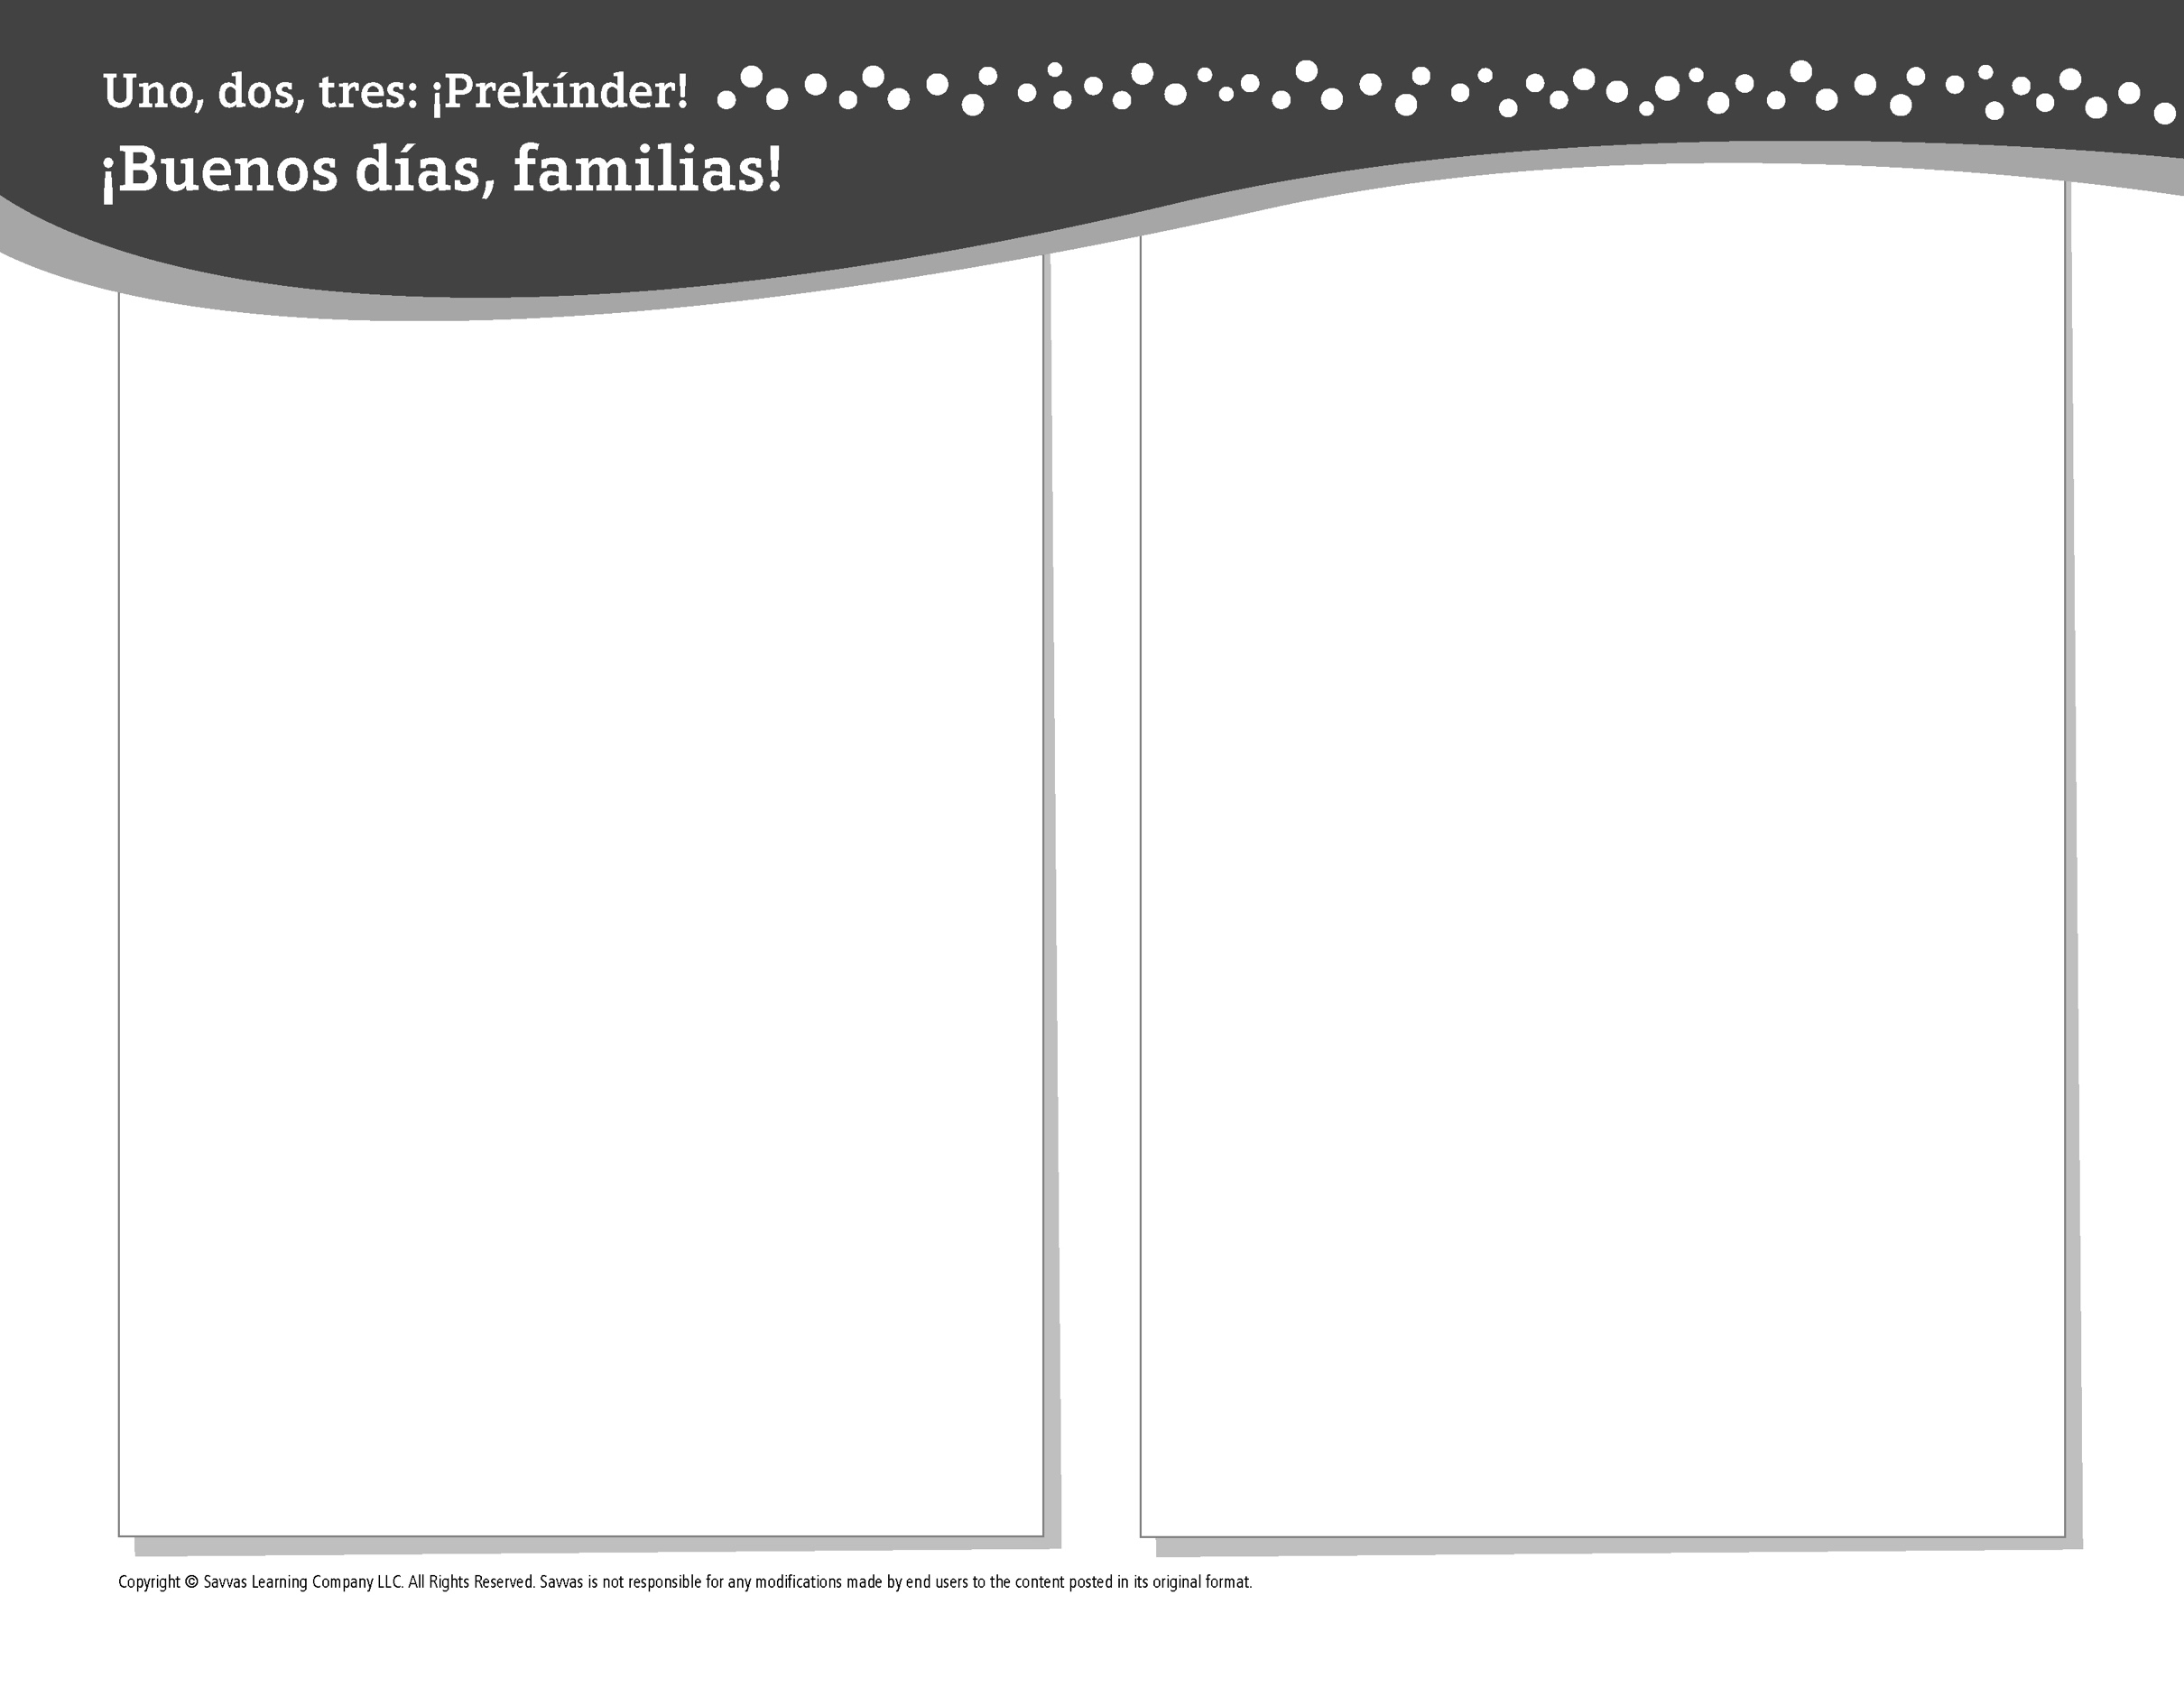
TEMA 1 • SEMANA 3

Esta semana estoy aprendiendo acerca de …

sentirme seguro y pertenecer
Aprendizaje social y emocional
Estar seguro en la escuela hace que me sienta
tranquilo.

Conocimiento del alfabeto
M m

Ciencias
Podemos medir las cosas para ver lo cortas, altas o
largas que son.

Matemáticas
Contar objetos

Tecnología
Todo sobre dispositivos, programas y aplicaciones

Lectoescritura
Leemos estos libros:
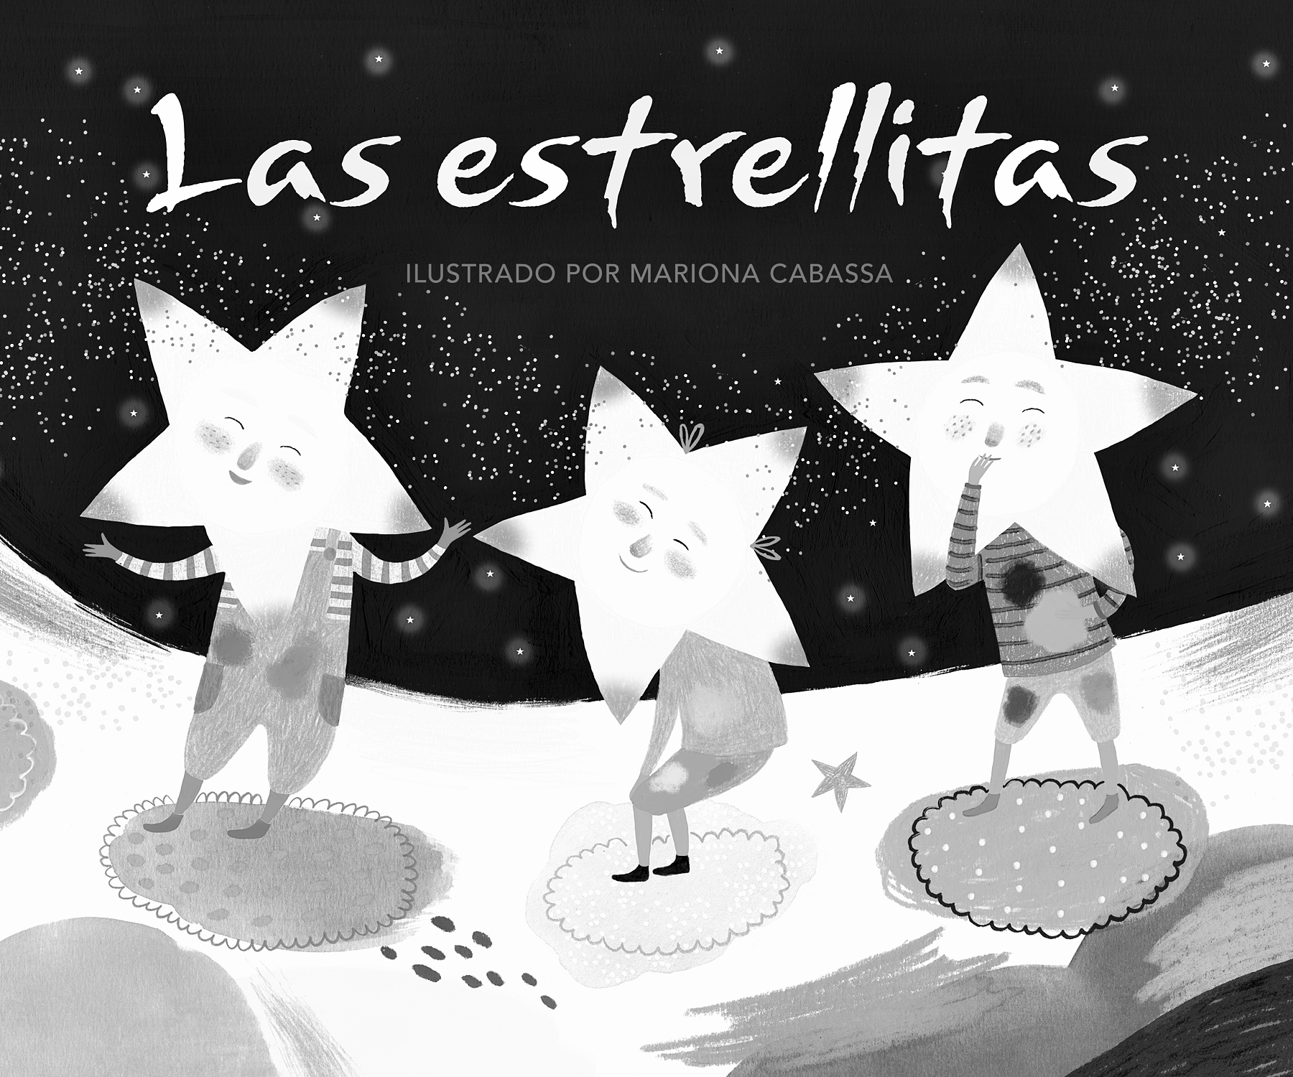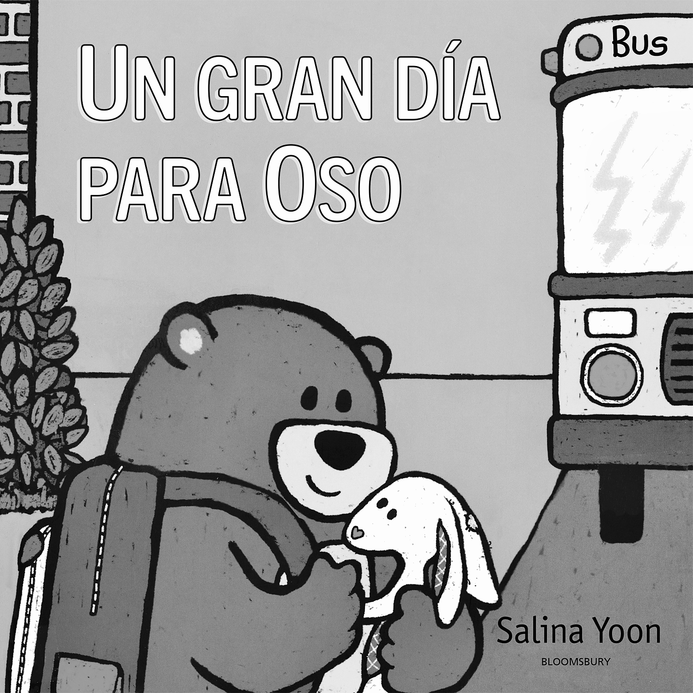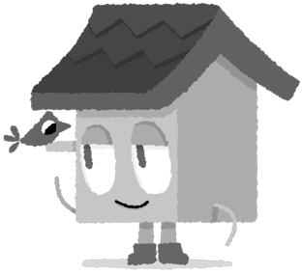
Las estrellitas (Savvas Learning Company)
Un gran día para oso (Bloomsbury)
¡Intente lo siguiente!

HACER
• Juntos, organicen bloques u otros juguetes en filas de 1, 2, 3, 4 y 5 objetos.

PREGUNTAR
• Señale dos objetos. Pregunte: ¿Cuál es más largo? ¿Cuál es más corto?
• ¿Qué te hace sentirte tranquilo y seguro en la escuela? ¿Qué te hace sentirte tranquilo y seguro en casa?

LEER
• Explore Unite for Literacy: Enséñale a tu computadora. Luego pregunte: ¿La computadora es como un teléfono celular?
• Busque libros sobre los sentimientos, como La llama, llama rojo pijama (Turtleback Books) de Anna Dewdney.

JUGAR
• Piense en alimentos que comienzan con las letras M. Busque fotos de esos alimentos en revistas o libros.
• Busque juegos en SavvasRealize.com.

CONECTARSE
• Puede hallar actividades que funcionen para su familia en SavvasRealize.com.
Note que al usar el lector de texto, la pronunciación puede variar.
• ¿Preguntas o comentarios? Por favor contácteme:

